**TANEČNÍ KURZ** ve Zdicích pouze 1550,- Kč, zahájení v září 2012, vede Romana Chvátalová. Přihlášky a další informace Společenský klub Zdice 311 685 186, 602 628 867,!slevy pro přihlášené páry !

***********************************************************************

Město Zdice Vás srdečně zve na koncert

14. ročníku kulturní akce

**PONCAROVY ZDICE**

v sobotu 15.9.2012 od 18:00 hodin ve Společenském domě.

Účinkuje **Plzeňská 12** Jaroslava Tachovského

se sólisty: Ivanou Brožovou a Karlem Jindřichem moderuje Karel Vydra

Předprodej vstupenek a další informace v kanceláři Společenského klubu Zdice, tel. 311 685 186, 602 628 867. Vstupné 90,- Kč .

Akci podporuje 

***************************************************************************

**KDYŽ KOČKY NEJSOU DOMA**

hrají: Lukáš VACULÍK, Roman ŠTOLPA nebo Robert STODŮLKA, Jana GALINOVÁ, Hana SRŠŇOVÁ, Lenka LAVIČKOVÁ a Daniela RÉVAIOVÁ

***Společenský dům Zdice***

***čtvrtek 11.10.2012 od 19:00 ,vstupné 140,-***

Předprodej vstupenek a další informace v kanceláři Společenského klubu Zdice.

***************************************************************************

CSCH - Základní organizace chovatelů koček Zdice pořádá

***III. NÁRODNÍ VÝSTAVU KOČEK VE ZDICÍCH***

dne 8. září 2012 ve Společenském klubu města Zdice

Vstupné: dospělí 50,- Kč, děti 20,- Kč.

C:\Documents and Settings\uzivatel\Local Settings\Temporary Internet Files\Content.IE5\MNO5NOHF\MC900326434[1].wmfProgram výstavy:

*9:15-14:00 – posuzování koček,*

*15:00-17:00 – soutěže Best In Show, Best of Best onejkrásnější*

*kočky výstavy*

***______________________________________________________________***

*Vydává Obec Nový Jáchymov, ev.č.: MK ČR E 105 43,*

*nákladem 150 kusů zdarma do přihlášených domácností*





**************************************************************

*htpp://www.obecnovyjachymov.cz číslo* ***7/2012***  *ročník XVIII.*

*e-mail:* ***info@obecnovyjachymov.cz*** *vychází 7.9.2012*

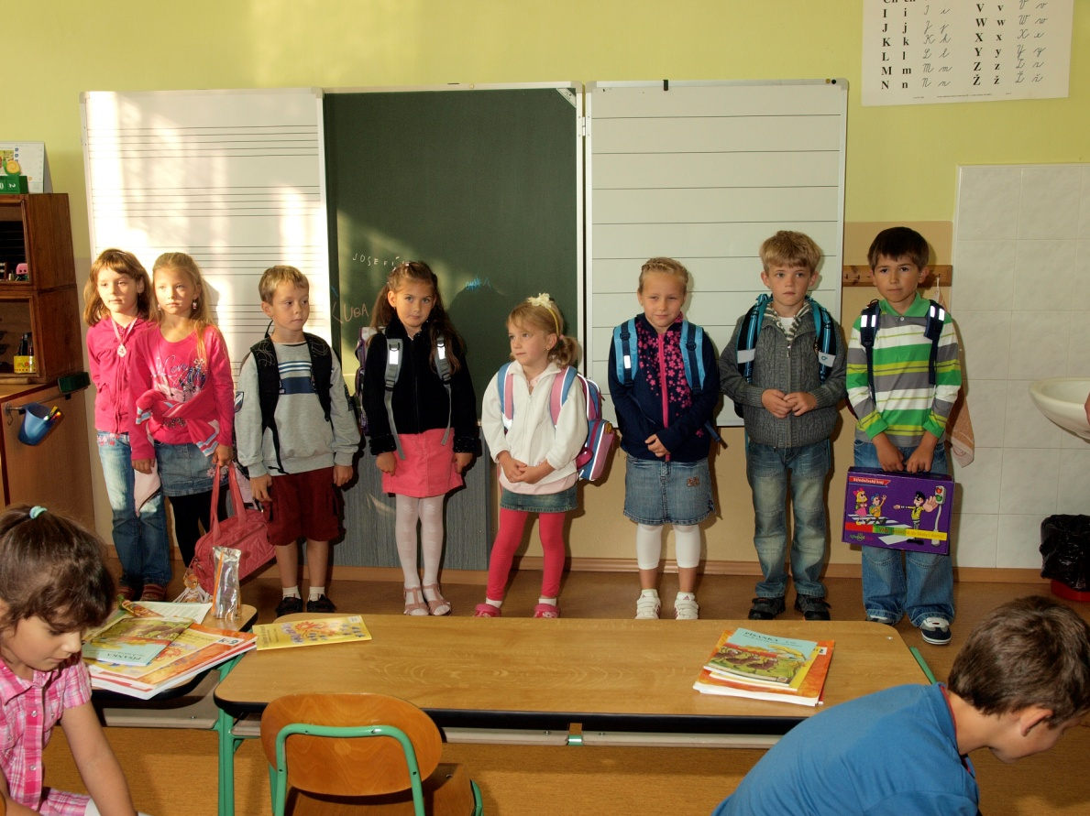

**3. září jsme zahájili školní rok 2012-2013**

Prvňáčci (zleva):

Ester Šopíková, Kateřina Kristina Svobodová, Jakub Žanta, Adriana Všetečková, Nela Stará, Adriana Hříbalová, Jaroslav Nágl a Filip Šlechta.

***ŠKOLA……………………………….………………………………………………***



**Školní rok 2012 – 2013….**

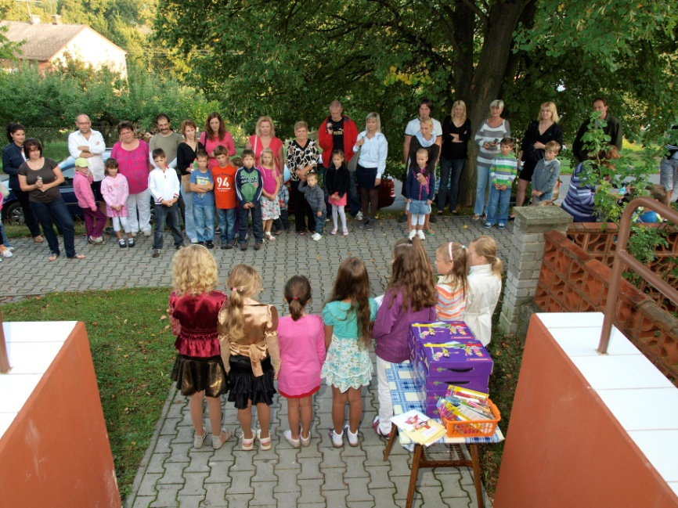….jsme zahájili v pondělí 3.září. Před školou se sešli prňáčci, druháci, třeťáci a letos po 25-ti letech i čtvrťáci společně se svými rodiči, sourozenci i prarodiči. Naposledy, jak jsem zjistila ze školní kroniky, zde do 4. třídy chodili žáci ve školním roce 1987-1988. Nadšením paní ředitelky Mgr. Hany Markové a za pomoci některých rodičů se podařilo obnovit a zařídit druhou třídu pro vyučování 3. a 4. ročníku, který bude vyučovat nová paní učitelka Mgr. Hana Šejdlová. Do školy nastoupila i nová družinářka – slečna Kateřina Viezanová. Celkem v tomto školním roce bude navštěvovat naši dnes dvoutřídní základní školu 25 žáků.

Přeji všem dětem do nového školního roku hodně úspěchů, co nejvíce jedniček, pohodu, spoustu krásných zážitků a nových kamarádů. Vždyť na školní léta vzpomínáme celý život. Samozřejmě přeji i personálu školy - malému kolektivu, který pečuje o rozvoj a blaho všech žáků , hodně zdaru, více radosti a méně starostí, při výchově a vzdělávání malých školáků.

*Iva Kinclová*

*starostka obce*

*\*\*\*\*\*\*\*\*\*\*\*\*\*\*\*\*\*\*\*\*\*\*\*\*\*\*\*\*\*\*\*\*\*\*\*\*\*\*\*\*\*\*\*\*\*\*\*\*\*\*\*\*\*\*\*\*\*\*\*\*\*\*\*\*\*\*****\*\*\*\*\*\*\*\*\*\*\*\*\*\*\*\*\*\*\*I\*\*\*\*\*\*\*\*\*\*\*\*\*\*\*\*\*\*\*\*\*\*\*\*\*\*\*\*\*\*\*\*\*\*\*\*\*\*\*\*\*\*\*\*\*\*\*\*\*\*\*\*\*\*\*\*\**Školní jídelna při ZŠ Nový Jáchymov** od 4.9.2012 nabízí možnost odebírání obědů v tomto školním roce. Zájemci se mohou přihlásit osobně přímo ve škole nebo na

tel. 311 697 382. Cena oběda je 48.- Kč.

******************************************************************

***\*\*\*\*\*\*\*\*\****

***Z REGIONU………………………….………………………………………………***

ČZS ZO Hudlice zahajuje **PROVOZ MOŠTÁRNY**

Moštování pro občany začne dle zájmu po dohodě na mob. telefonu 737388175.

**Místo zpracování: moštárna v ulicí „Za Humny“ Hudlice**

**Provozní doba: pátek 14.00-18.00, sobota 8.00-12.00 hod.**

Technické podmínky: - druh ovoce jablka a hrušky. Nadbytečné a méněhodnotné, umyté, nenahnilé, vykrájené, zbavené všech nežádoucích příměsí. Vlastní nádoby na mošt a plastový pytel na odpad si přineste s sebou.

**Cena za vylisování ovoce je 3,- Kč/litr.**

**\*\*\*\*\*\*\*\*\*\*\*\*\*\*\*\*\*\*\*\*\*\*\*\*\*\*\*\*\*\*\*\*\*\*\*\*\*\*\*\*\*\*\*\*\*\*\*\*\*\*\*\*\*\*\*\*\*\*\*\*\*\***

OK BUS KLOUČEK VE SPOLUPRÁCI S OÚ HUDLICE NABÍZÍ VOLNÁ MÍSTA NA **ZÁJEZD** **RAKOUSKO – ITÁLIE**

Ve dnech **17-23. září 2012**, kompletní zájezdu na webových stránkách obce Hudlice.

Během zájezdu účastníci navštíví:

* Eisriesenwelt, největší ledová jeskyně na světě
* Rimini, přímořské letovisko založené 268 let př. n.l. Etrusky
* Letecké muzeum a delfinárium v Rimini
* Zábavný park Italia in Miniatura, okolo 3000 miniatur z Itálie a Evropy
* Commacchio (malé benátky)
* Další možné výlety dle dohody do San Marina, výlet lodí (Benátky, delty řeky Pád), Modena (supermoderní muzeum automobilismu Enzo Ferrari), Urbino – na seznamu UNESCO (rodiště Valentina Rossiho a jiné (klášter v Pompose, přístav Marina Ravenna, taneční večer a další).

Ubytování v apartmánech u moře s písečnou pláží. Cena Zájezdu 4.900,-Kč za osobu. Přihlášky a informace na OÚ Hudlice, tel. 311697179,739296588

****************************************************************

**HRNČÍŘSKÉ TRHY** v Berouně , Husovo náměstí - v sobotu 8. září od 8:00 do 18:00 hodin a v neděli 9. září od 9:00 do 17:00 hodin. 8. a 9. září 2012. Doprovodný kulturní program: v sobotu např. od 9:00 Berouňačka, v 10:45 Velký swingový orchestr, ve 14:30 Nezmaři a v 15:30 cimbálovka GAŠPARA HRISKA, v neděli opět od 9:00 Berouňačka a v 10:45 vystoupení hudební skupiny Jakub KOŘÍNEK & Kateřina MISÍKOVÁ

****************************************************************

**DEN OTEVŘENÝCH DVEŘÍ**  společností PROBO BUS a.s. a PT REAL, spol. s r.o.

v sobotu **22.9.2012 od 9:00 do 14:00 hodin *v areálu PROBO****,* Pod Hájem 97, Králův Dvůr.

Pro návštěvníky je připraven bohatý program např. prohlídka autobusů,mycí linky a technického zázemí. Výstava o historickém vývoji dopravy v okrese Beroun. Představení historických autobusů a vozidel. Předváděcí jízdy nejmodernějších autobusů. Akce“zkuste řídit autobus“. Ukázka hasičského zásahu – vyproštění z havarovaného vozidla. Soutěže o zajímavé ceny. Videoprezentace společnosti. Po dobu konání akce zajištěno občerstvení a živá hudba.

každoročně téměř jednu miliardu korun. Na základě Vašich žádostí kraj proplatil okolo 130 miliónů Kč regulačních poplatků z kapitoly zdravotnictví a dalších přibližně 40 miliónů Kč vyplatil v rámci položky tak zvaného žákovského jízdného. Jsme jediným krajem v České republice, který platí studentům cestu ze školy a do školy. Podívejme se ale přímo do našeho okresu, kde kraj také investoval nemalé prostředky, a to jak z vlastního rozpočtu, tak například z evropských fondů.

 V Berouně vyrostl nový domov seniorů, podstatně byl rozšířen domov seniorů ve Zdicích. V Tlustici vyrostly nové dílny pro studenty a učně Střední odborné školy a učiliště v Hořovicích. Beroun a Žebrák mají zrekonstruované průtahy svými městy. Byla zrekonstruována celá řada mostů na silnicích II. a III. třídy, například v Zadní Třebáni nebo v Komárově. Kraj nezapomněl ani tak zvanou silnici smrti mezi městy Žebrákem a Hořovicemi, kde již probíhá výběrové řízení na dodavatele rozšíření a narovnání této silnice. Všichni, kteří kritizují současnou krajskou vládu by měli vzít v potaz třeba jen tento stručný výčet zásluh a pokusit se jimi vyvážit svou kritiku. Kraj dával lidem mnohem víc za mnohem horších ekonomických podmínek než měly k dispozici pravicové krajské vlády před rokem 2008. Už v roce 2009 chyběla v rozpočtu kraje na daňových příjmech více než 1 miliarda korun. Pravicovou vládou slibovaný ekonomický růst se dosud nedostavil a tak ona jedna miliarda chyběla v rozpočtu kraje i v dalších letech. Pravicí často kritizovaná vysoká zadluženost Středočeského kraje zhruba ve výši 8 miliard korun je ovšem z velké části tvořena úvěry, které byly podepsány v letech 2007 a 2008 pravicovými politiky. Objem těchto úvěrů činí 6 miliard korun. I přes nelehkou ekonomickou situaci si se všemi dluhy kraj uměl a umí poradit. Budeme-li chtít společně čelit čím dál bezohlednějším ekonomickým dopadům státu, sociálně demokratický kraj je cestou. Vytvořme z kraje nástroj, který pomůže eliminovat negativní dopady státní pravicové politiky. Sociální demokraté jsou stranou pro lidi, pro dělníky, zemědělce, učitele,úředníky, živnostníky i studenty.

Sociální demokraté chtějí lidem pomáhat.

*S úctou*

*Jiří Peřina*

*kandidát do Zastupitelstva Středočeského kraje*

*za Českou stanu sociálně demokratickou*

***SPOLKY……………………………………………………………………………….***

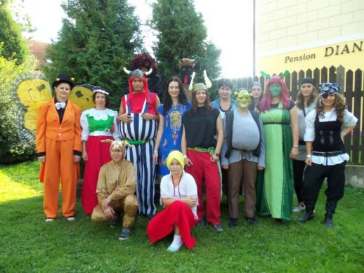**Občanské sdružení POHODA vás srdečně zve 8. září 2012**

# na rozloučení s létem

# **Z POHÁDKY DO POHÁDKY** CESTOU POHÁDKOVÝM LESEM

* start u Obecního domu čp. 1.
* start od 14:00 do 15:30 hodin
* startovné 20 Kč

Cestou nás čekají pohádkové postavy plnění úkolů a drobné sladkosti. Na konci trasy občerstvení a táborák pro dospělé, děti i pohádkové postavy.

***AKTUALITY INFORMACE……………………………….………………………***

* **Veřejné zasedání zastupitelstva obce** se koná v úterý 11. září 2012

od18:00 hodin ve společenské místnosti komunitního centra . Program: Kontrola usnesení z veřejného zasedání č. 3/2012, zpráva o činnosti rady obce, návrh smlouvy o dílo s firmou Envirex,, podíl na výtěžku daně z loterií, rozpočtová opatření č. 3/2012, smlouvy o zřízení věcného břemene p.č. 157 a 290/1, kontrola plnění rozpočtu, podíl na výtěžku daně z loterií za 2.čtvrteletí 2012, zpráva finančního výboru o kontrole hospodaření ZŠ.

* **Společnost SAVEA oznamuje podle zákona č. 274/2001 Sb. §9**

**odst.6, písmeno a), že v období 37.KT (10.-16.září) budou prováděny opravy na vodohospodářském zařízení čerpací stanice. V tomto období bude prováděno zvýšené chlorování pitné vody, což se může projevit slabým zákalem. Po skončení oprav bude opět chlorování prováděno dle platných norem. V tomto období také dojde k omezení dodávek pitné vody.**

* **Aktualizovaný ceník služeb obecního úřadu.**

vodné 46,- Kč/m3 , stočné 42,- Kč/m3, popelnice 60,- Kč/svoz

pohledy 5,- Kč/kus

doprava M25 20,-Kč/ 1km +150,- Kč za každou započatou hodinu výkonu

odpad do kontejneru 50,- Kč/ pytel

tráva a větve bez poplatku

Při uložení odpadu do velkoobjemového kontejneru cenu stanoví obsluha skládky.

***VODNÍ HOSPODÁŘSTVÍ……………………………….………………………***

**VYÚČTOVÁNÍ VODNÉHO A STOČNÉHO ZA ROK 2011 .**

**1.VODNÉ**

Náklady na vodné - fakturace SAVEA za rok 2011 1.445.209,56 Kč

Náklady obce dle fin. výkazu 2-12 k 31.12.2011 217.302,- - Kč

Spotřeba dle fakturace celkem za rok 2011 46.627 m3

Cena:

od 1.1.2011 do 31.3.2011 30,80 vč.10% DPH,-Kč za 1m3

od 1.4.2011 do 31.12.2011 32,89 vč. 10% DPH za 1 m3

Náklady celkem 1.1662.511,56

Vybránood odběratelů + pohledávky …………………...889.306,--Kč

Náklady……………………………1.662.511,56

Příjmy……………………………- 889.306,-

Rozdíl = ztráta  **773.205,56**

**Ztráta na 1m3 je** 773.205,56 : 46.627(spotřeba) **= 16,58Kč.**

**2. STOČNÉ**

Náklady na stočné - fakturace SAVEA za rok 2011 295.580,01Kč

Náklady obce dle fin. výkazu 2-12 k 31.12.2011 0,- - Kč

Spotřeba dle fakturace celkem za rok 2011 10.344 m3

Cena:

od 1.1.2011 do 31.3.2011 20,13 vč.10% DPH,-Kč za 1m3

od 1.4.2011 do 31.12.2011 30,80vč. 10% DPH za 1 m3

Náklady celkem **295.580,01**

Vybráno od odběratelů + pohledávky 272.063,-Kč

Na vodoměrech odečteno celkem 7.683m3.

(- žumpy Chvojinka 3487 m3 + kanalizace stará obec 826 m3) .

Náklady……………………………...295.580,01

Příjmy……………………………- 272.063,-

Rozdíl = ztráta  **23.517,01**

**Ztráta na 1m3 je** 23.517,01 : 7.683 (spotřeba) **= 3,06Kč.**

Náklady na vodné a stočné celkem za rok 2011 ……………1.958.091,57

Příjmy od odběratelů za vodné a stočné celkem za rok 2011 1.161.369,-

**Ztráta celkem za rok 2011…………….………………..….796.722,57 Kč**

**ZTRÁTY včetně MINULÝCH OBDOBÍ**.

**Vodné :**

Ztráta z roku 2010 ………….……………………………………...….313.735,72

Uhrazená ztráta spotřebou v r. 2011(21.104 m3 x 8,86 Kč……….….-186.981,44

Neuhrazená ztráta z roku 2010 ………………………………………..126.754,28

Ztráta z r. 2011………….…………………….……………………….773.205,56

**Ztráta vodné celkem ……………………………….………………..899.959,84**

Kalkulace ztráty na spotřebu 22.000 m3 vody je 40,91 Kč na 1m3.

**Stočné**

Ztráta z roku 2010..…………………………………….………….…….80.848,-

Uhrazená ztráta spotřebou v r. 2011(7.683 x 7,42) ………… …...….- 57.007,86,-

Neuhrazená ztráta z roku 2010 ………………………..………23.840,14,-

Ztráta z r. 2011…………………………….……………………………23.517,01

**Ztráta stočné celkem………………………..…………………………47.357,15**

Kalkulace ztráty na spotřebu 7.700 m3 stočného je 6,15 Kč na 1m3.

******

***VOLBY 2012……………………………………………..……………………………***

Vážené dámy, vážení pánové,

spoluobčané Berounska a Hořovicka, dovoluji si Vás touto cestou oslovit v souvislosti s mou kandidaturou do Zastupitelstva Středočeského kraje na kandidátce České strany sociálně demokratické. Mým cílem je Vás přesvědčit, že sociální demokraté se k našemu kraji nechovali tak nepřátelsky jak Vám tvrdí většina pravicových stran. Také bych Vám rád nabídl pro další volební období kraj, který lidem bude pomáhat a podporovat je v době pro většinu z nás tak nelehké. Ostatně sociálním demokratům bylo vždy bližší lidem dávat než jim brát.

Středočeský kraj v uplynulém volebním období dával občanům opravdu hodně, mnohem více než předchozí pravicové krajské vlády. V rámci grantového systému, který sociální demokraté vytvořili, každým rokem malé obce dostávaly půl miliardy korun z Fondu rozvoje obcí a měst. Celkový objem fondů, ze kterých byly financovány volnočasové aktivity, sport, ekologické projekty, aktivity dobrovolných hasičských sborů, podpora postižených živelními katastrofami a haváriemi činila